微生物检测技术
宋再桪 21301050229
- 技术原理：
在实施食品安全检测时,传统的食品安全检测手段,主要是选择培养基培养和直接镜检手段进行检测。但是传统食物安全检测工作程序繁琐,并且耗时较长,精准度难以把控,很难满足当前食物安全检测工作发展需求。微生物检测技术可以有效弥补传统食物安全检测工作的弊端,切实满足我国食品行业发展进步的需求。而其主要有这几个方面：
- 食源性病菌免疫学快速检测技术，其主要包括荧光抗体检测技术和免疫酶技术。荧光抗体检测技术主要是将有荧光素的血清加入到待测液中，通过抗原和抗体的反应，使其在显微镜下得以观测到；而免疫酶技术则是以酶来标记抗原和抗体，并对产物进行分析。
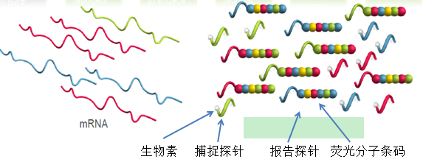
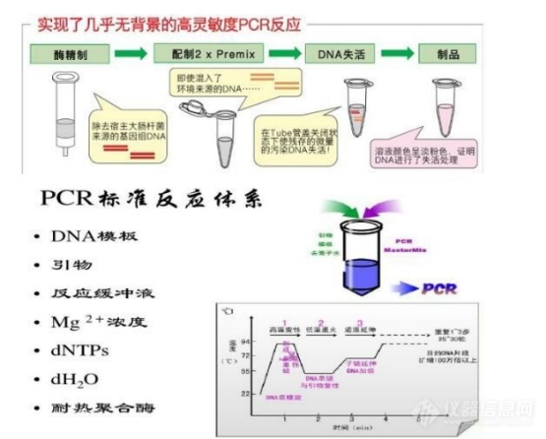
- 食源性病原菌分子生物学快速检测技术，包括基因探针技术，多聚酶链式反应技术，生物芯片技术，生理生化代谢检测技术。基因探针技术主要依靠被同位素标记的已知序列的寡聚核苷酸与目的基因进行杂交，借以信号来判断有无污染；多聚酶链式反应技术则是以体外酶促反应合成特定DNA，进而实现快速检测；生物芯片技术则是特定DNA与待测DNA杂交，借助杂交信号来进行检测；生理生化代谢检测技术通过多种化学方式来进行检测。
- 技术运用：
1、食源性病菌免疫学快速检测技术主要应用在大肠杆菌、李斯特菌、沙门氏菌的检测；
2、基因探针技术可以检测出食品当中的黄色葡萄球菌、大肠杆菌、李斯特菌等；
3、多聚酶链式反应技术具备较高的灵敏度,在食物安全检验工作中具备较大优势,尤其是在食品致病菌的检验上,具备高效性、精准性。可以精准检验出食品中金黄色葡萄球菌、肉毒梭状芽孢杆菌、大肠杆菌、沙门氏菌等诸多细菌；
4、生物芯片技术具备一定的精准性、高效性,往往通过一次实验便可以检测出食品中潜在的病菌,检验效率较高,并且操作较为简单。
5、生物传感器检测技术可以有效对枯草芽孢杆菌、乳酸菌、酵母菌等诸多腐败菌的数量进行检测。此外,该技术还可以测试出李斯特菌、沙门氏菌、大肠杆菌等诸多病原性真菌。此外,生物传感器检测技术,还能够对曲霉素菌、藻类毒素等进行检验。
三、技术优点
免疫酶技术在实施过程中,具备快捷性、精准性、高效性等诸多优点,在食物检测工作当中的运用较为普遍；基因探针技术具备及时性、特异性等诸多优点；
多聚酶链式反应技术则操作非常方便；生物芯片技术手段有效克服了传统核酸印记杂交的缺点
技术缺点
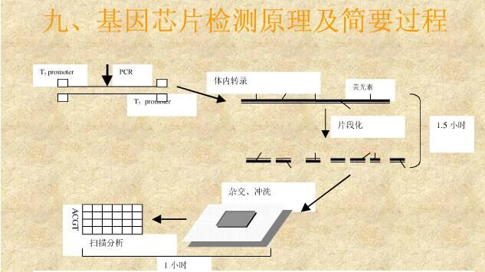
基因探针技术实施过程中,同位素标记的放射性是不容忽视的,很容易造成食品安全检测人员身体健康问题，不仅如此，技术手段成本相对较高,并且对检验技术要求相对较高,大部分核酸探针技术需要在实验室中才能达到最佳效果；生物芯片技术的成本较高,并且作为一种创新性技术在食品安全检测当中并没有全面推广,导致生物芯片技术普及度较小。生物传感器技术作为一种较为先进的技术手段,在食品安全检测工作当中的运用并不广泛。

参考文献：
[1] 刘晓梅.微生物检测技术及其在食品安全中的运用[J]. 食品安全导刊. 2021,(03). DOI:10.16043/j.cnki.cfs.2021.03.096

